NEGYVENAMŲJŲ PATALPŲ (GANYKLŲ G. 20 K2A, PALANGA)
NUOMOS KONKURSO SĄLYGOS

- Bendrosios nuostatos
  - UAB „Palangos šilumos tinklai“ (toliau – Nuomotojas) viešo konkurso būdu (toliau – Konkursas), vadovaudamasi UAB „Palangos šilumos tinklai“ negyvenamųjų pastatų ir patalpų nuomos tvarkos aprašu (toliau – Aprašas), patvirtintu 2017 m. rugpjūčio 4 d. UAB „Palangos šilumos tinklai“ direktoriaus įsakymu Nr. 176, išnuomoja negyvenamąsias patalpas, adresu Ganyklų g. 20 K2A, Palanga (toliau – Negyvenamosios patalpos):
    - Pastato – katilinės, adresu Ganyklų g. 20 K2A, Palanga (unikalus Nr. 2596-8003-4018) plane pažymėtas indeksais 1-1, 1-2, 1-3, 1-4, 1-5 ir 1-15 patalpas, kurių bendras nuomojamas plotas yra 70,91 kv. m;
  - Negyvenamosios patalpos išnuomojamos be sumontuoto / įrengto ilgalaikio kilnojamojo turto.

- Informacija apie Negyvenamąsias patalpas
  - Negyvenamosios patalpos nuomojamos naudoti pagal jų tikslinę naudojimo paskirtį – negyvenamoji.
  - Negyvenamosiose patalpose yra šios inžinerinės komunikacijos:
    - šildymas;
    - elektra;
    - vanduo.
  - Negyvenamųjų patalpų būklė nustatoma apžiūrint jas vietoje. Negyvenamųjų patalpų būklė fiksuojama Negyvenamųjų patalpų perdavimo–priėmimo akte.
  - Patalpos išnuomotos, esamas nuomininkas turi pirmumo teisę sudaryti nuomos sutartį, dalyvaujant Konkurse bendromis sąlygomis.
  - Negyvenamųjų patalpų apžiūros laikas suderinamas Nuomotojo ir Konkurso dalyvio susitarimu. Dėl Negyvenamųjų patalpų apžiūros, papildomos informacijos ir Konkurso dokumentų kreiptis darbo dienomis: pirmadieniais–penktadieniais nuo 8.00 val. iki 12.00 val. UAB „Palangos šilumos tinklai“ arba tel. 868917558.

- Nuomos kaina ir sąlygos
  - Pradinė Negyvenamųjų patalpų 1 (vieno) kv. m nuomos kaina per mėnesį 0,50 Eur (nulis Eur ir 50 euro ct), plius pridėtinės vertės mokestis (toliau – PVM).
  - Negyvenamųjų patalpų nuomos mokestis mokamas už einamą mėnesį.
  - Nuomos terminas – 1 (vieneri) metai. Abipusiu susitarimu sutartis gali būti pratęsta, bet ne ilgiau kaip 1 (vieneriems) metams.
  - Negyvenamųjų patalpų nuomos mokestis perskaičiuojamas vieną kartą per metus, jei pagal suderintą vartotojų kainų indeksą (toliau – SVKI), naudojamą infliacijai Europos Sąjungoje matuoti, vidutinė metinė praėjusių kalendorinių metų infliacija (toliau – IN) sudaro daugiau nei 3 (tris) procentus pagal šią formulę:
M_{naujas} = M+M*IN/100
M_{naujas} – naujai nustatomas nuomos mokestis dėl bet kurios iš 3.4 punkte nurodytų sąlygų pasikeitimo, mokamas nuo sekančio ataskaitinio mėnesio;
M – galiojantis nuomos mokestis;
IN – vidutinė metinė infliacija, apskaičiuota pagal SVKI. Sutariama, kad vidutinė metinė infliacija sutarties pasirašymo metais lygi 0. Vidutinės metinės infliacijos pokytis per keletą metų (jei nors vienais metais SVKI buvo mažesnis nei 3 (trys) procentai) apskaičiuojamas taip:
IN = IN₁+….+ IN_{n}
IN₁ – vidutinė metinė pirmų sutarties galiojimo ar pirmųjų po tų, kai dėl SVKI buvo perskaičiuotas M, metų infliacija;
IN_{n} – vidutinė metinė praėjusių sutarties galiojimo metų infliacija.
  - Pradinio įnašo neprašoma.
  - Konkurso dalyvis, sudaręs Negyvenamųjų patalpų nuomos sutartį (toliau – Nuomos sutartis), mokės Nuomotojui už šilumą, elektros energiją, šaltą vandenį, pagal pastato apskaitos prietaisų parodymus, pagal Nuomotojo pateiktas PVM sąskaitas faktūras.
  - Nuomininkui draudžiama keisti Negyvenamųjų patalpų funkcinę paskirtį, be Nuomotojo raštiško leidimo, vykdyti esminius, Negyvenamųjų patalpų savybes pagerinančius remonto darbus.
  - Nuomininkui draudžiama pernuomoti Negyvenamąsias patalpas.

- Konkurso pasiūlymų rengimas ir pateikimas
  - Pasiūlymas (užpildytas šio Konkurso 2 priedas) turi būti pateiktas iki 2018 m. vasario 20 d. 13.00 val., adresu Klaipėdos pl. 63, 00148 Palanga. Konkurso dalyvis Konkurso pasiūlymą bei dokumentus užklijuotame voke pateikia asmeniškai arba registruotu laišku. Ant voko užrašoma „Negyvenamųjų patalpų, adresu Ganyklų g. 20 K2A, Palanga, Nuomos konkursui, UAB „Palangos šilumos tinklai“ Konkurso komisijai“ Klaipėdos pl. 63, 00148 Palanga bei Konkurso dalyvio pavadinimas, įmonės kodas (vardas, pavardė – jeigu Konkurse dalyvauja fizinis asmuo), adresas, telefono ir/ar fakso numeriai.
  - Pasiūlyme turi būti nurodyta:

    - siūloma Negyvenamųjų patalpų 1 (vieno) kv. m nuomos kaina per 1 (vieną) mėnesį (toliau – Nuomos kaina) be PVM, kuri turi būti nurodyta Eur, ne daugiau kaip 2 skaitmenų po kablelio tikslumu;
    - veiklos, atitinkančios Konkurso sąlygas, aprašymas;
    - Konkurso dalyvio asmens vardas, pavardė bei asmens kodas ir / arba įmonės pavadinimas, įmonės kodas bei PVM mokėtojo kodas, adresas, telefono numeris ir adresas;
    - įmonės registracijos pažymėjimo, įstatų patvirtintos kopijos, jei fizinis asmuo – asmens dokumento kopija;
  - Pasiūlymas turi būti pasirašytas Konkurso dalyvio (jei Konkurse dalyvauja fizinis asmuo), vadovo arba įgalioto atstovo (jeigu Konkurse dalyvauja juridinis asmuo).

- Konkurso dalyvių pasiūlymų registravimas
  - Užklijuoti vokai su Konkurso dalyvių pasiūlymais registruojami UAB „Palangos šilumos tinklai“ dokumentų valdymo sistemoje, nurodant registracijos numerį, gavimo datą ir laiką, iki Konkurso sąlygų 4.1 punkte nurodyto laiko ir nurodytoje vietoje.
  - Konkurso dalyvio pageidavimu išduodama užregistruoto voko kopija su pažymėtu registracijos numeriu, gavimo data ir laiku.
  - Jeigu pasiūlymas gaunamas pavėluotai, t. y. po galutinio pasiūlymų pateikimo termino (Konkurso sąlygų 4.1 punktas), neatplėštas vokas grąžinamas jį pateikusiam asmeniui.
  - Dalyvauti Konkurse turi teisę tik asmenys, Konkurso sąlygose nustatyta tvarka užregistravę pasiūlymą su dokumentais, nurodytais Konkurso sąlygų 4.1 punkte.

- Vokų su pasiūlymais atplėšimas
  - Vokai atplėšiami 2018 m. vasario 20 d. 13.00 val. adresu: Klaipėdos pl. 63, 00148 Palanga, 8 kab. (II aukštas), visų norinčių dalyvauti Konkurso dalyvių akivaizdoje.
  - Konkurso pirmininkas, įsitikinęs ir leidęs įsitikinti Konkurso dalyviams, kad vokai yra nepažeisti, juos atplėšia ir paskelbia Konkurso dalyvių siūlomas Nuomos kainas. Konkurso dalyvių pasiūlytos Nuomos kainos bei jas pasiūlę Konkurso dalyviai nurodomi protokole, numeruojami pradedant didžiausia pasiūlyta Nuomos kaina per mėnesį, o esant vienodai siūlomai Nuomos kainai pagal Konkurso dalyvių vokų su pasiūlymais pateikimo eiliškumą.

- Konkurso pasiūlymų nagrinėjimas, vertinimas bei pasiūlymo pripažinimas laimėjusiu
  - Jeigu dalyvauti Konkurse nustatyta tvarka užsiregistravo nors vienas dalyvis, pateikęs pasiūlymą, atitinkantį Konkurso sąlygų 4.1 punkte nustatytus reikalavimus ir pasiūlęs Nuomos kainą, kuri negali būti mažesnė nei nurodyta Konkurso sąlygų 3.1 punkte, yra laikomas Konkurso laimėtoju.
  - Konkurso laimėtoju laikomas dalyvis, pasiūlęs didžiausią Nuomos kainą, kuri negali būti mažesnė nei nurodyta Konkurso sąlygų 3.1 punkte bei pateikęs visus Konkurso sąlygų 4.1 punkte nurodytus dokumentus.
  - Konkursas laikomas neįvykusiu, jeigu iki Konkurso sąlygų 4.1 punkte nustatyto termino nebuvo pateiktas nei vienas pasiūlymas.
  - Nuomotojas pasilieka sau teisę vienašališkai nutraukti Konkursą iki Nuomos sutarties pasirašymo.

- Nuomos sutarties pasirašymas
  - Nuomotojas ir Konkurso laimėtojas, ne anksčiau kaip po 5 (penkių) kalendorinių dienų ir ne vėliau kaip per 10 (dešimt) kalendorinių dienų nuo Konkurso laimėtojo nustatymo (Konkurso komisijos protokolo dėl Konkurso laimėtojo nustatymo patvirtinimo) dienos turi pasirašyti Nuomos sutartį. Jeigu Nuomos sutartis dėl Nuomininko kaltės neįforminta per 10 (dešimt) kalendorinių dienų, Konkursas laikomas neįvykusiu.
  - Negyvenamųjų patalpų perdavimo–priėmimo aktas pasirašomas ne vėliau kaip per 3 (tris) kalendorines dienas nuo Nuomos sutarties pasirašymo dienos.
  - Nuomos terminas pradedamas skaičiuoti nuo Negyvenamųjų patalpų perdavimo–priėmimo akto pasirašymo.
  - Konkurso dalyviai Konkurso rezultatus gali apskųsti teismui per 5 (penkias) kalendorines dienas nuo Konkurso laimėtojo išrinkimo dienos, jeigu:
    - buvo trukdoma dalyvauti Konkurse asmenims, kurie turėjo šią teisę;
    - Konkurso dalyviai buvo registruojami kitu, negu buvo paskelbta spaudoje, laiku ar kitoje vietoje;
    - Konkursą laimėjo Konkurso dalyvis, pasiūlęs mažesnę Nuomos kainą už Nuomotojo skelbtą pradinę Negyvenamųjų patalpų nuomos kainą.
  - Teismui pripažinus Konkurso rezultatus negaliojančiais, skelbiamas naujas Konkursas vadovaujantis Aprašu.

PRIDEDAMA:
- 1 priedas. Negyvenamųjų patalpų, adresu Ganyklų g. 20 K2A, Palanga, inventorinėje byloje pažymėtų indeksais 1-1, 1-2, 1-3, 1-4, 1-5 ir 1-15 I aukšto patalpų schemos kopija, 1 lapas;
- 2 priedas. Viešojo nuomos konkurso pasiūlymas, 1 lapas.

Konkurso sąlygų 1 priedas

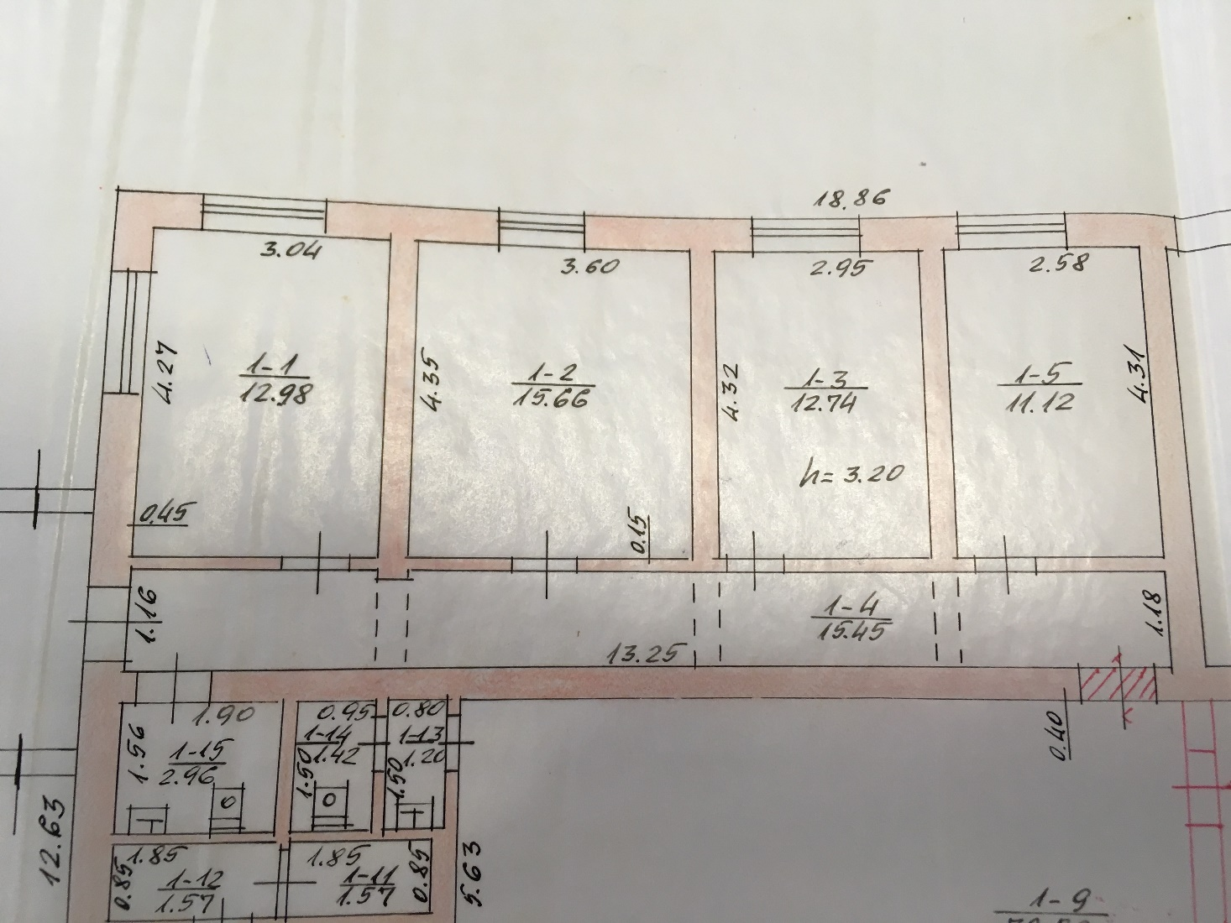

Konkurso sąlygų 2 priedas

UAB „PALANGOS ŠILUMOS TINKLAI“ NEGYVENAMŲJŲ PATALPŲ
VIEŠOJO NUOMOS KONKURSO
PASIŪLYMAS

(Data)
(Vieta)

Juridinio asmens pavadinimas/fizinio asmens vardas, pavardė
Juridinio/fizinio asmens adresas
Juridinio/fizinio asmens kodas
Juridinio asmens vadovo vardas, pavardė
Telefono numeris
Fakso numeris
El. pašto adresas
Šiuo pasiūlymu pažymime ir patvirtiname, kad sutinkame su visomis Konkurso sąlygomis, nustatytomis UAB „Palangos šilumos tinklai“ negyvenamųjų patalpų viešojo konkurso sąlygose.
Patvirtiname, kad nuomos sutarties vykdymo metu užtikrinsime visus Konkurso sąlygose nustatytus reikalavimus ir siūlome:
Eil. Nr. | Paslaugų pavadinimas | 1 kv. m metro nuompinigių dydis per mėnesį, EUR be PVM | Patalpų plotas (kv. m) | 1 (vieno) mėnesio patalpų nuomos kaina be PVM, EUR
1. | UAB „Palangos šilumos tinklai“ negyvenamųjų patalpų, adresu Ganyklų g. 20 K2A, Palanga, plane pažymėtų indeksais 1-1, 1-2, 1-3, 1-4, 1-5 ir 1-15 nuoma |  | 70,91
Iš viso su PVM
PVM suma

Kartu su pasiūlymu pateikiame šiuos dokumentus:
Eil. Nr. | Pateiktų dokumentų pavadinimas | Dokumentų puslapių skaičius
_____________________________ __________________ ____________________________
(Konkurso dalyvio arba jo įgalioto asmens (Parašas) (Vardas ir pavardė)
pareigų pavadinimas)

A.V.

